Лекція
Професійна майстерність екскурсовода

План
1.Складові професійної майстерності екскурсовода
2.Кваліфікаційні вимоги до екскурсоводів
3.Шляхи підвищення професійної майстерності екскурсовода

- Складові професійної майстерності екскурсовода
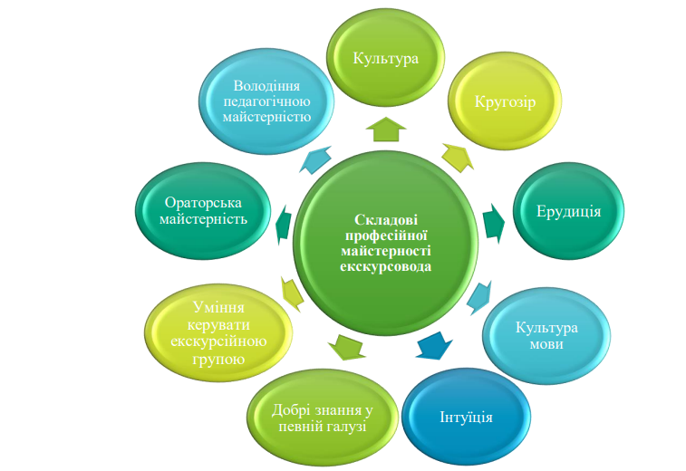
Професійна майстерність – це сукупність знань, умінь, навичок та особистісних якостей, які дозволяють особі ефективно виконувати професійні обов'язки на високому рівні. Вона включає в себе не лише технічні й спеціалізовані навички, а й здатність застосовувати ці знання та вміння в конкретних умовах роботи, а також здатність до самовдосконалення та професійного розвитку.
Рис.1. Складові професійної майстерності екскурсовода
Професійна майстерність екскурсовода є комплексним поняттям, що включає сукупність знань, умінь, навичок і особистісних якостей, необхідних для ефективного виконання екскурсійної діяльності (рис. 10.1.). Ця майстерність формується на основі міждисциплінарного підходу, що охоплює різні аспекти професійної підготовки та розвитку.
Екскурсовод повинен володіти ґрунтовними знаннями з історії, культури, географії, архітектури, мистецтва та інших дисциплін, залежно від тематики екскурсій. Ці знання мають бути актуальними, точними та добре структурованими, що дозволяє створювати логічно вибудувану розповідь.
Екскурсовод має вміти налагоджувати контакт з аудиторією, враховувати її інтереси та рівень підготовки. Важливим є вміння доступно й цікаво подавати інформацію, використовувати різноманітні стилістичні прийоми, адаптувати мову до аудиторії та підтримувати її увагу протягом екскурсії.
До складу цих здібностей входять планування екскурсії, контроль за дотриманням розкладу, організація групи, врахування логістичних аспектів (транспорт, маршрути) та забезпечення комфортних умов для учасників.
Екскурсовод повинен виконувати просвітницьку функцію, стимулювати пізнавальну активність учасників та сприяти їхньому саморозвитку. Це вимагає вміння ставити запитання, які активізують мислення, створювати інтерактивну взаємодію та мотивувати до подальшого вивчення теми.
Успішна екскурсійна діяльність передбачає використання оригінальних прийомів і методик, які роблять подачу матеріалу більш емоційною та захопливою. Сюди входить вміння імпровізувати, адаптувати розповідь до змінних умов або потреб групи, а також застосування мультимедійних засобів.
Екскурсовод має бути стійким до стресу, вміти швидко реагувати на непередбачувані ситуації, зберігати самоконтроль і позитивний настрій. Важливо також враховувати психологічні особливості учасників екскурсії для забезпечення комфортної атмосфери.
Екскурсовод є обличчям екскурсійної діяльності, тому дотримання етичних норм, повага до культури та традицій, а також охайний зовнішній вигляд і ввічливість є необхідними складовими професійної майстерності.
Таким чином, професійна майстерність екскурсовода є синтезом інтелектуальних, комунікативних, організаційних і творчих здібностей, які забезпечують високий рівень екскурсійного обслуговування. Її вдосконалення є безперервним процесом, що вимагає постійного саморозвитку та адаптації до нових викликів і умов.

2.Кваліфікаційні вимоги до екскурсоводів

Кваліфікаційні вимоги - це сукупність критеріїв, що визначають мінімальні стандарти знань, умінь, навичок, досвіду та особистісних якостей, необхідних для виконання конкретної професійної діяльності або посади. Вони встановлюються для того, щоб забезпечити ефективність і якість виконання обов'язків працівників у певній галузі або на конкретному робочому місці.
Екскурсоводами можуть працювати особи, які мають базову вищу освіту, повну вищу освіту; мають посвідчення або диплом про спеціальну екскурсійну підготовку (учбовий заклад, курси підвищення або перепідготовки фахової кваліфікації) та отримали дозвіл у встановленому порядку. Для осіб, які мають учений ступінь та вчене звання, вимога щодо наявності посвідчення або диплома про спеціальну екскурсійну підготовку не є обов’язковою. Для екскурсоводів знання іноземної мови не є обов’язковою умовою. Екскурсоводи, що надають екскурсійні послуги, повинні мати:
- високий освітній рівень в різних галузях знань зі спеціальним акцентом на краєзнавство, історію, географію, мистецтво і архітектуру, економіку, політику, релігію тощо. Постійно вдосконалювати свої знання та професійні навички;
- знання спеціальної термінології відповідно до екскурсійної тематики;
- гуманітарні навички та навички спілкування, володіння технологією відбору інформації, вміння встановити сприятливу дружню атмосферу в екскурсійній групі;
- перелік екскурсійних тем та шляхової інформації про визначні місця або місцевості за маршрутом слідування групи до місця призначення, підтверджених контрольними текстами та методичними розробками, технологічними картами, рецензуванням на прослуховування на маршруті тощо (наявність переліку документації відповідно до вимог чинних стандартів, норм та правил у галузі туризму), характеристики з місця екскурсійної роботи; відповідність критеріям оцінки розповіді екскурсовода, зокрема ознайомлювальна цінність, чіткість висловлювання, зацікавленість, емоційність, доступність викладення тексту екскурсії, техніка та культура мови. Кваліфікаційні вимоги до екскурсовода наведені у таблиці 1.
Сучасні тренди в туризмі, зокрема цифровізація, персоналізація послуг і зростаючий попит на сталий туризм, сприятимуть зміні кваліфікаційних вимог до екскурсоводів у майбутньому. Екскурсоводи будуть зобов’язані використовувати сучасні цифрові інструменти, такі як віртуальна реальність (VR), доповнена реальність (AR) та інтерактивні мобільні додатки, для створення унікального досвіду туристів. Відповідно, кваліфікаційні вимоги включатимуть володіння технологічними навичками, програмним забезпеченням для презентацій та онлайн-інструментами.
З огляду на глобалізацію та інтернаціоналізацію туризму, очікується, що екскурсоводи матимуть вищий рівень володіння кількома іноземними мовами, що забезпечить якісне обслуговування різних категорій туристів.
У зв’язку з популярністю автентичного та культурного туризму, екскурсоводи будуть повинні демонструвати ґрунтовні знання з історії, культури, звичаїв і традицій регіонів. Це потребуватиме від них постійного навчання і досліджень.
Вимоги до сталого розвитку туризму зростають, тому екскурсоводи повинні будуть розуміти принципи екологічного туризму, знати правила збереження природи та вміти передавати туристам знання про екологічну відповідальність.
Тренди в гастрономічному, пригодницькому, медичному туризмі передбачають, що екскурсоводи знатимуть специфіку цих напрямів. Наприклад, вони повинні розуміти основи здоров’я у медичному туризмі або знати місцеві кулінарні особливості в гастрономічному туризмі.
Сучасний турист потребує індивідуального підходу, тому комунікаційні, презентаційні, лідерські навички, а також здатність вирішувати конфлікти та адаптувати програму екскурсії до потреб групи стануть основними вимогами.
У зв’язку зі зростанням попиту на персоналізовані тури, екскурсоводи матимуть навички роботи з великими даними (Big Data) для аналізу уподобань туристів, формування пропозицій і побудови оптимальних маршрутів.
Таким чином, майбутнє професії екскурсовода передбачає інтеграцію технологічних, екологічних і міжкультурних компетенцій, що сприятиме наданню туристам високоякісних і адаптованих до їхніх потреб послуг. Водночас це вимагає перегляду стандартів підготовки екскурсоводів у системі освіти, впровадження нових методик навчання і підвищення кваліфікації.
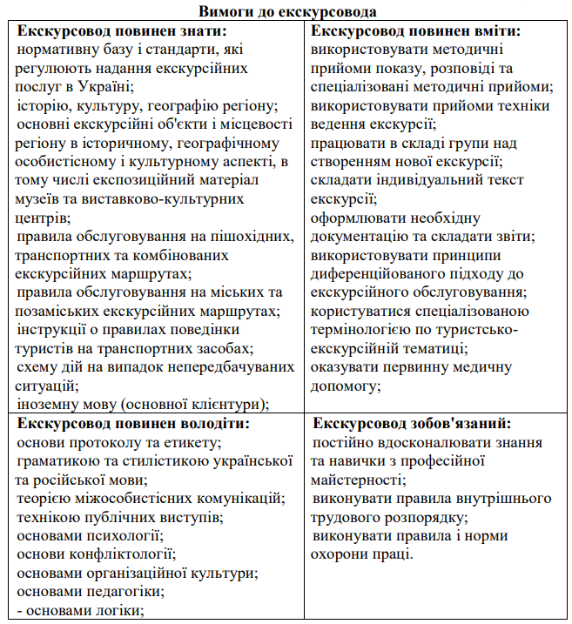
Таблиця 1

3 Шляхи підвищення професійної майстерності екскурсовода

В умовах сучасної туристичної індустрії, яка характеризується динамічними змінами, підвищенням вимог до якості обслуговування та розвитком нових технологій, значно зростає потреба у висококваліфікованих екскурсоводах, здатних не лише ефективно передавати знання, але й створювати унікальні досвіди для туристів. Актуальність заходів, спрямованих на удосконалення професійної майстерності екскурсоводів, полягає у наступному:
1. Зростання конкуренції на туристичному ринку.
2. Зміни в інтересах та вимогах туристів.
3. Різноманітність цільових аудиторій.
4. Впровадження новітніх технологій у екскурсійний процес.
5. Психологічні та педагогічні аспекти екскурсійної діяльності.
6. Підвищення вимог до професійної підготовки екскурсоводів.
Завдяки розвитку туристичної індустрії зростає кількість екскурсійних агентств та туристичних напрямків. В умовах конкуренції важливим фактором успіху є не тільки глибина знань екскурсовода, але й його здатність ефективно взаємодіяти з різними категоріями туристів, адаптуючи екскурсії до їхніх інтересів та потреб. Відповідно, удосконалення методичної роботи та професійних навичок є необхідною умовою для забезпечення конкурентоспроможності в галузі.
Сучасні туристи мають високі вимоги до якості інформації, її подачі та формату екскурсій. Вони часто шукають не лише традиційне знайомство з історією чи культурою, а й прагнуть до інтерактивних, інноваційних та емоційно насичених форм екскурсій. Це вимагає від екскурсоводів постійного вдосконалення своїх методичних прийомів, розвитку нових форм подачі матеріалу та інтеграції сучасних технологій у процес екскурсійної діяльності. Тому удосконалення організації методичної роботи та розробка нових технологій для ефективної подачі інформації є важливою вимогою часу.
Сучасний екскурсійний ринок характеризується різноманіттям туристичних груп – від дітей до людей похилого віку, від індивідуальних туристів до великих груп. Це вимагає від екскурсоводів вміння адаптувати свої методи і техніки проведення екскурсій, щоб задовольнити потреби кожної категорії туристів. Розробка і вдосконалення методичних прийомів, з урахуванням вікових та соціальних особливостей аудиторії, є важливою складовою професійного розвитку екскурсовода.
Зростання впливу цифрових технологій в усіх сферах діяльності, включаючи туризм, створює нові можливості для екскурсоводів. Використання мультимедійних засобів, віртуальних турів та інших інноваційних методів дозволяє екскурсоводам зробити свої виступи більш інтерактивними та привабливими для туристів. Однак для ефективного впровадження нових технологій необхідне постійне удосконалення методичних матеріалів та відпрацювання нових прийомів роботи.
Здатність екскурсовода встановлювати емоційний контакт з групою, правильно реагувати на запитання та переживання туристів, а також створювати атмосферу, яка сприяє пізнавальному процесу, є невід'ємною частиною успішної екскурсії. Це вимагає від екскурсоводів знань у галузі психології та педагогіки, що дозволяє зберігати контакт з різними групами людей і задовольняти їхні інтелектуальні та емоційні потреби. Тому актуальність вдосконалення цих навичок є безсумнівною.
Високий рівень освіти та професійної підготовки екскурсоводів став однією з основних вимог сучасної туристичної індустрії. Постійне підвищення кваліфікації, впровадження нових методичних документів, а також розвитку індивідуальних підходів до навчання дозволяє екскурсоводам не тільки підтримувати свою кваліфікацію на високому рівні, а й надавати послуги, які відповідають вимогам сучасного туриста.
Таким чином, заходи, спрямовані на удосконалення професійної майстерності екскурсоводів, є актуальними у зв'язку з постійним розвитком туристичної галузі, змінами вимог туристів, використанням новітніх технологій та необхідністю підвищення рівня професійної підготовки екскурсоводів. Вони відповідають вимогам сучасного ринку і є важливим кроком до забезпечення високої якості екскурсійних послуг.
Покращення професійної майстерності екскурсоводів є важливим аспектом розвитку екскурсійної діяльності, адже високий рівень підготовки та кваліфікації фахівців сприяє не лише успішному проведенню екскурсій, а й підвищенню загальної якості туристичної індустрії. Різноманітні заходи (рис. 2.), спрямовані на вдосконалення професіоналізму екскурсоводів, включають як формальні, так і неформальні методи навчання, розвитку та вдосконалення навичок.
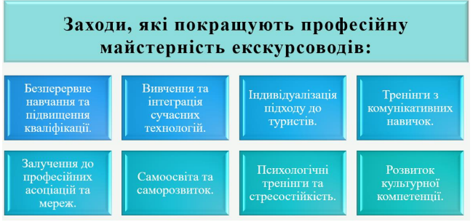

Рис.2. Заходи, які покращують професійну майстерність екскурсоводів

Одним із основних заходів є систематичне підвищення кваліфікації екскурсоводів через курси, тренінги та семінари, які проводяться на базі навчальних закладів або професійних організацій. Це включає вивчення новітніх методик екскурсійної діяльності, покращення навичок комунікації, а також опанування нових інформаційних технологій, які дозволяють робити екскурсії більш інтерактивними та привабливими для різних категорій туристів.
Інтеграція сучасних технологій у процес екскурсійної діяльності є важливим кроком до покращення майстерності екскурсоводів. Використання мультимедійних засобів, мобільних додатків, віртуальних турів та інших інноваційних технологій дозволяє екскурсоводам створювати більш захоплюючі та інформативні екскурсії, що відповідають вимогам сучасного туриста.
Екскурсоводи повинні вдосконалювати свої навички в області психології і педагогіки, щоб ефективно адаптувати зміст екскурсії до потреб різних аудиторій. Це включає вміння визначати рівень зацікавленості та знань учасників екскурсії, коригувати подачу матеріалу відповідно до інтересів туристів, а також створювати сприятливу атмосферу для активної взаємодії під час екскурсії.
Для підвищення професійної майстерності екскурсоводів важливим є розвиток комунікативних здібностей. Професійні тренінги, які сприяють розвитку умінь ефективно взаємодіяти з аудиторією, використовувати різні методи впливу на слухачів, а також покращують вміння слухати і відповідати на запитання, допомагають екскурсоводам більш успішно досягати контакт з різними групами туристів.
Членство в професійних асоціаціях екскурсоводів та участь у національних та міжнародних форумах дозволяє отримати доступ до новітніх досліджень, методик та стандартів, що стосуються екскурсійної діяльності. Взаємодія з колегами сприяє обміну досвідом, підвищенню професійного рівня та розвитку інноваційних підходів у роботі.
Значна роль у розвитку професійної майстерності належить самоосвіті екскурсовода. Регулярне читання спеціалізованої літератури, участь у онлайнкурсах, вивчення нових мов, вивчення історичних та культурних аспектів різних місць дозволяє екскурсоводу зберігати актуальність знань і відповідати на запити найвибагливіших туристів.
Робота екскурсовода вимагає емоційної стійкості та здатності ефективно керувати групою. Тренінги з психології, управління стресом та розвитку лідерських якостей допомагають екскурсоводам зберігати спокій у непередбачуваних ситуаціях, краще управляти емоційними реакціями туристів та підтримувати позитивну атмосферу протягом усієї екскурсії.
Важливим елементом вдосконалення професіоналізму є розвиток культурної компетенції екскурсоводів. Це включає знання культурних традицій, етикету, особливостей поведінки туристів з різних країн, що дозволяє уникати конфліктних ситуацій та забезпечувати комфортне спілкування з різними групами.
Отже, комплексний підхід до вдосконалення професійної майстерності екскурсоводів включає в себе різноманітні заходи, які сприяють розвитку їхнього інтелектуального, практичного та емоційного потенціалу. Впровадження цих заходів дозволяє екскурсоводам не лише підвищити свою кваліфікацію, а й адаптуватися до постійно змінюваних вимог туристичної галузі.
У контексті стрімкого розвитку туристичної індустрії та змін, які відбуваються у вимогах до туристичних послуг, актуальність впровадження нових методик підготовки екскурсоводів до нових екскурсій є надзвичайно високою (рис.3). Зміни, що відбуваються в суспільстві, технологіях, а також у самих вимогах туристів, зумовлюють потребу у постійному оновленні підходів до навчання та підготовки фахівців екскурсійної діяльності.
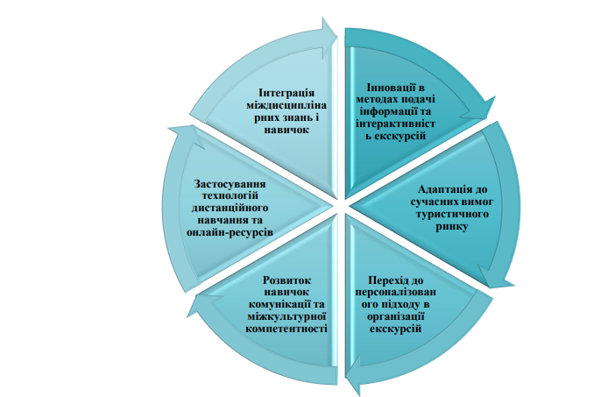
Рис.3. Складові імплементації сучасних трендів в методики підготовки екскурсоводів до нових екскурсій

Впровадження нових методик підготовки екскурсоводів сприяє підвищенню їх професійної компетентності, здатності адаптуватися до сучасних вимог ринку та значно покращує якість наданих екскурсійних послуг, а саме:
1. Сучасні туристи очікують не лише традиційного набору фактів про пам'ятки та місця, але й інтерактивних і захоплюючих форм подачі інформації. Це вимагає від екскурсоводів здатності застосовувати новітні технології та методики, такі як мультимедійні презентації, мобільні додатки, віртуальні тури, інтерактивні карти та інші інструменти. Впровадження нових методик підготовки екскурсоводів дозволяє забезпечити вищу ефективність навчання, розвиток нових навичок, а також здатність адаптувати екскурсії до інтересів різних категорій туристів.
2. Зміни у вимогах туристів, зокрема, високий рівень освіти, досвід подорожей, інтерес до глибокого вивчення культурних, історичних і природних об'єктів, вимагають від екскурсоводів не лише знань, але й уміння активно взаємодіяти з туристами, застосовувати нові методики навчання, сприймання та аналізу інформації. В умовах високої конкуренції на туристичному ринку, впровадження нових методик підготовки є необхідним для забезпечення інноваційного підходу до проведення екскурсій, що дозволяє задовольняти зростаючі вимоги туристів до якості послуг.
3. Сучасні екскурсії стають все більш індивідуалізованими, що означає необхідність адаптації підходів до різних груп туристів: дітей, людей похилого віку, іноземців, людей з обмеженими можливостями тощо. Це вимагає від екскурсоводів здатності адаптувати матеріал, методи та прийоми до різноманітних аудиторій. Впровадження нових методик навчання дозволяє гнучко реагувати на зміни в потребах туристів та забезпечити високий рівень задоволення від проведених екскурсій.
4. Зважаючи на глобалізацію туризму, екскурсоводи все частіше працюють з міжнародними групами туристів, що вимагає від них високого рівня комунікаційних навичок та культурної компетентності. Нові методики підготовки екскурсоводів передбачають вивчення аспектів міжкультурного спілкування, психології груп та індивідуальних туристів, що дозволяє ефективно проводити екскурсії для аудиторій різних культурних і мовних груп.
5. Сучасні технології дозволяють організувати дистанційне навчання та використання онлайн-ресурсів для підготовки екскурсоводів. Це відкриває нові можливості для освіти в цій сфері, зокрема для тих, хто не має змоги регулярно відвідувати навчальні заклади або тренінги. Впровадження нових методик підготовки, орієнтованих на онлайн-курси, вебінари та інтерактивні платформи, дозволяє значно підвищити доступність навчання та якість підготовки екскурсоводів.
6. Нові методики підготовки екскурсоводів передбачають інтеграцію знань з різних дисциплін: історії, мистецтвознавства, географії, архітектури, а також використання методів педагогіки, психології та комунікаційних наук. Це дозволяє екскурсоводам не тільки бути експертами в своїй сфері, але й розвивати комплексні навички, які сприяють підвищенню ефективності їх діяльності.
У відповідь на зміни у попиті туристів та розвиток технологій, сучасна методика розробки екскурсій для екскурсоводів повинна бути гнучкою, інноваційною та інтерактивною, з особливим акцентом на інклюзивність, персоналізацію та використання новітніх технологій.
Пропонуємо методику підготовки екскурсоводано нової екскурсії (рис. 4.), яка базується на міжнародних тенденціях, які активно впроваджуються у провідних туристичних напрямках, і спрямована на забезпечення високої якості екскурсійних послуг, максимальну інтерактивність та залученість туристів у процес пізнання.
Один із основних міжнародних трендів у сфері екскурсій – це застосування доповненої реальності (AR) та віртуальної реальності (VR). Ці технології дозволяють створити інтерктивні, глибокі досвіди для туристів, що значно збагачує традиційні екскурсії. Застосування AR дозволяє екскурсоводам надавати туристам додаткову інформацію, що з'являється на екрані мобільного пристрою при наведені на певні об'єкти, чи навіть надавати історичні сцени, відновлені в реальному часі. Віртуальні тури дозволяють «переносити» туристів до інших часів, місць чи навіть на важкодоступні об'єкти, що може бути особливо актуально в умовах пандемій чи обмежень, а також для спеціалізованих груп, таких як люди з обмеженими можливостями.
Персоналізація є одним із головних напрямків у сучасному туризмі. Для розробки екскурсії екскурсоводи мають враховувати інтереси та потреби конкретної групи туристів. Інтерв'ю або анкети до екскурсії допомагають виявити пріоритети учасників — чи це історичні факти, культурні аспекти, мистецтво, чи активний відпочинок. Збір цих даних дозволяє створити індивідуально підібрану програму для кожної групи, зважаючи на їх вік, освітній рівень, національність та особисті інтереси. Інтерактивні формати, як-от «вибір свого маршруту» або мобільні додатки для індивідуальної навігації, дають можливість туристам самому вибирати, яку частину екскурсії вони хочуть дослідити, тим самим підвищуючи рівень задоволення від туру.
Інклюзивність - ще один важливий аспект, що відповідає сучасним міжнародним стандартам. Це означає, що екскурсії повинні бути доступні для широкого кола туристів, включаючи людей з обмеженими можливостями. Врахування специфічних потреб таких груп (візуальних, слухових, фізичних обмежень) має стати основою методики розробки нових екскурсій. Використання субтитрів для тих, хто має проблеми зі слухом, створення маршрутів для людей з обмеженою рухливістю, розробка спеціальних мультимедійних матеріалів для людей з порушенням зору – все це дозволяє створити інклюзивне середовище для всіх категорій туристів.
Інтеграція мобільних додатків та інтерактивних платформ у процес екскурсії є ще одним трендом, який дозволяє підвищити залученість туристів і додати додаткову цінність екскурсіям. Додатки для мобільних телефонів, що містять аудіо-гід, інтерактивні карти, відео та квізи, дозволяють туристам зануритися в екскурсію не лише під час відвідування об'єкта, але й після нього. Це також дозволяє створювати персоналізовані маршрути на основі інтересів користувача. Мобільні платформи дають можливість зібрати зворотній зв'язок, оцінити екскурсію в реальному часі та оперативно коригувати її.
Сталий туризм стає важливим аспектом міжнародного туризму, і нова методика розробки екскурсій має включати принципи екологічної відповідальності. Включення аспектів сталого розвитку, таких як мінімізація впливу на навколишнє середовище, використання екологічних транспортних засобів, просвітництво туристів щодо збереження природних ресурсів під час екскурсій, стає невід'ємною частиною нової методики. Це також включає облік культурних традицій місцевих громад і підтримку локальної економіки через взаємодію з місцевими підприємствами та ремісниками.
Сучасний екскурсійний ринок все більше фокусується на психологічних аспектах взаємодії з туристами. Справжня інтерактивність екскурсії полягає не лише в тому, щоб надавати інформацію, а й у здатності екскурсовода залучити учасників до глибокого обговорення, взаємодії та осмислення побаченого. Врахування психологічних особливостей аудиторії, таких як рівень зацікавленості, настрій, потреби в емоційній підтримці або стимулювання допитливості, дозволяє екскурсоводу забезпечити успішну комунікацію з групою.
Таким чином, впровадження нових методик підготовки екскурсоводів є актуальним не лише для задоволення вимог сучасного туристичного ринку, але й для забезпечення високого рівня професіоналізму, інноваційності та адаптивності в екскурсійній діяльності. Це сприяє підвищенню якості наданих послуг та задоволенню потреб туристів, що є основою для розвитку та процвітання туристичної індустрії.
Запропонована методика розробки нової екскурсії є інтеграцією сучасних міжнародних трендів та інновацій, таких як технології доповненої реальності, персоналізація досвіду, інклюзивність, інтерактивні платформи та сталий туризм. Впровадження цих підходів сприятиме підвищенню якості екскурсійних послуг, задоволенню вимог сучасних туристів і надасть екскурсоводам нові інструменти для розвитку професійних навичок. Таким чином, дана методика є важливим кроком до створення сучасного, ефективного та інноваційного підходу до екскурсійної діяльності.

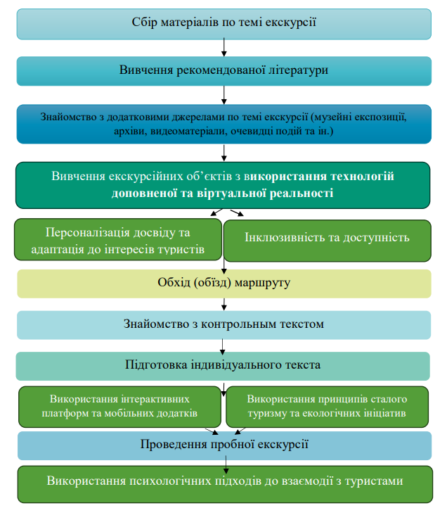

Рис.4. Методика підготовки екскурсовода до нової екскурсії

